费控付款结算业务，允许拆单，进行一单多付操作手册

目录
一、背景简介 1
二、基础拆单步骤 1
三、查询拆单信息 4
四、注意事项 5

一、背景简介
使用范围：费控业务系统传过来的付款结算单都允许拆单

单据范围：现金请款单、支票请款单、划扣报销单、现金请款单-营销、支票请款单-营销
时间限定：2023年5月5号之后传过来的单据都允许进行拆单，2023年5月5号之前传过来的单据，如发现不能拆单，需联系运维人员处理
几个关键字段信息解读
序列号：代表相同业务系统单据号条件下，系统自动生成的第几张单据
多次付款标记：是否是拆单自动生成的单据
请款金额：业务系统推送单据总的付款金额
累计已付金额：同笔业务系统推送过来已经付款的金额
未付金额：同笔业务系统推送过来未付款的金额
请款总金额-累计已付金额=未付金额
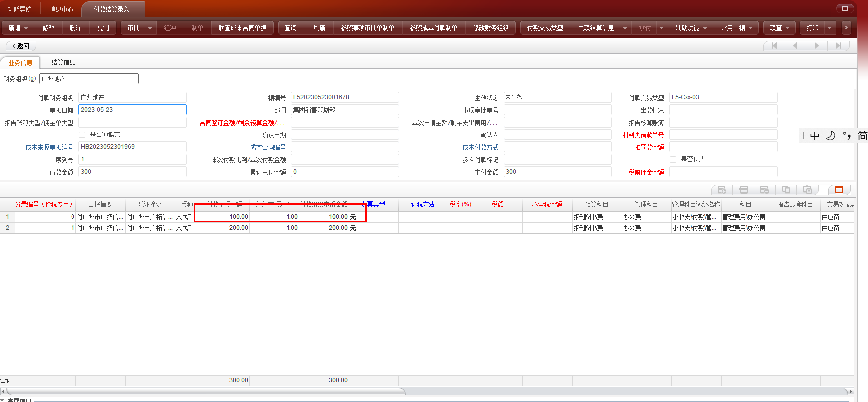

二、基础拆单步骤
以现金请款单为例，其他单据操作步骤同理
业务系统单据号：HB2023052301969 财务系统单据号：F520230523001678 请款金额300，序列号：1
- 修改单据上金额：将第一行100修改成50.总请款金额减少50
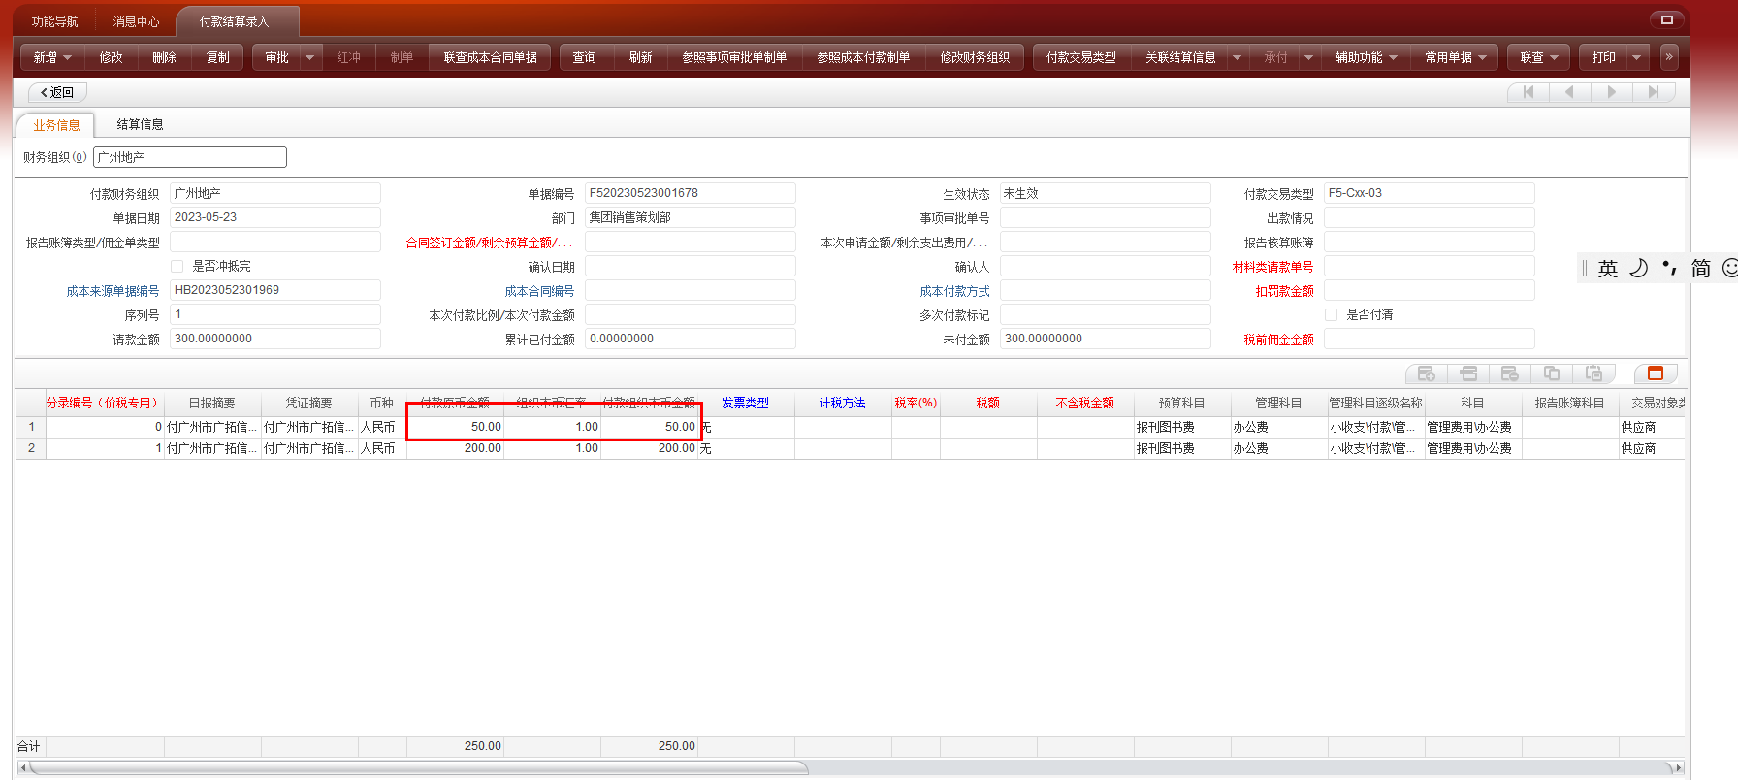

系统可自动生成一张金额为50的现金请款单。业务系统单据号：HB2023052301969 财务系统单据号：F520230523001691，序列号2
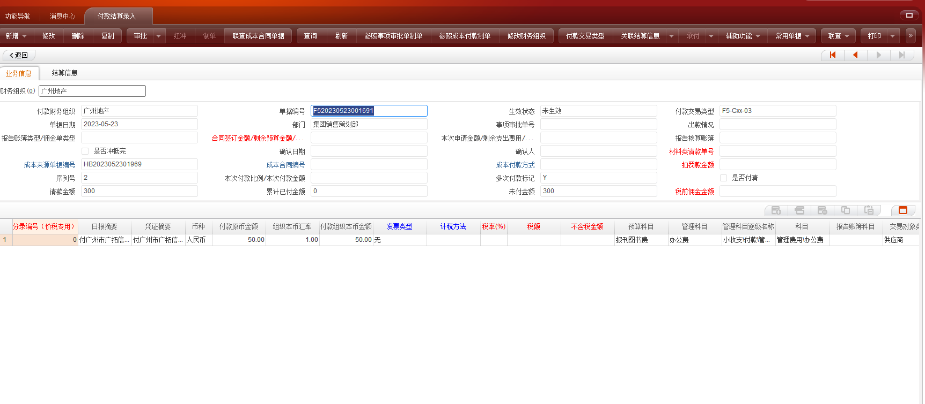

- 删除单据表体某一行信息：删除第一行表体信息，将金额为50的所在的行进行删除，总请款金额减少50
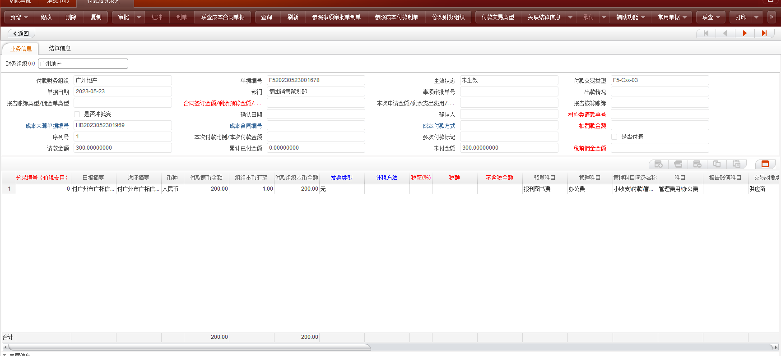

系统可自动生成一张新的现金请款单，金额为50，业务系统单据号：HB2023052301969 财务系统单据号：F520230523001703，序列号3
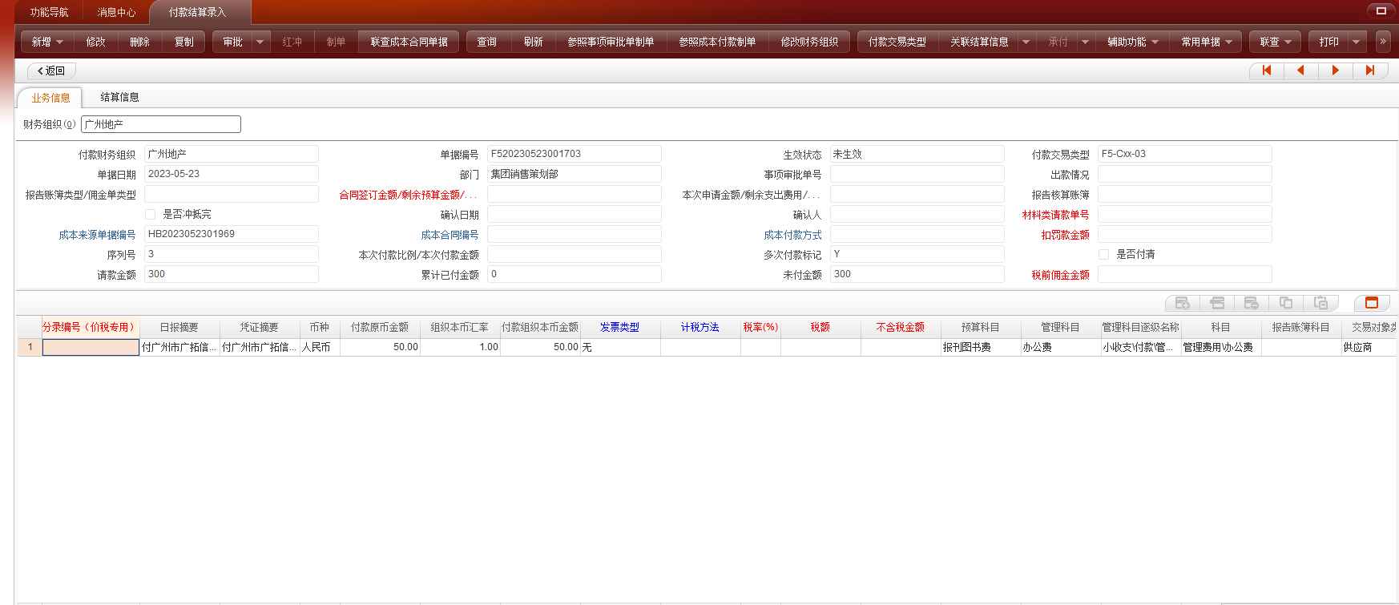

- 新增单据表体某一行信息：将第一行金额200改成100，新增第二行，金额为20.总请款金额减少80
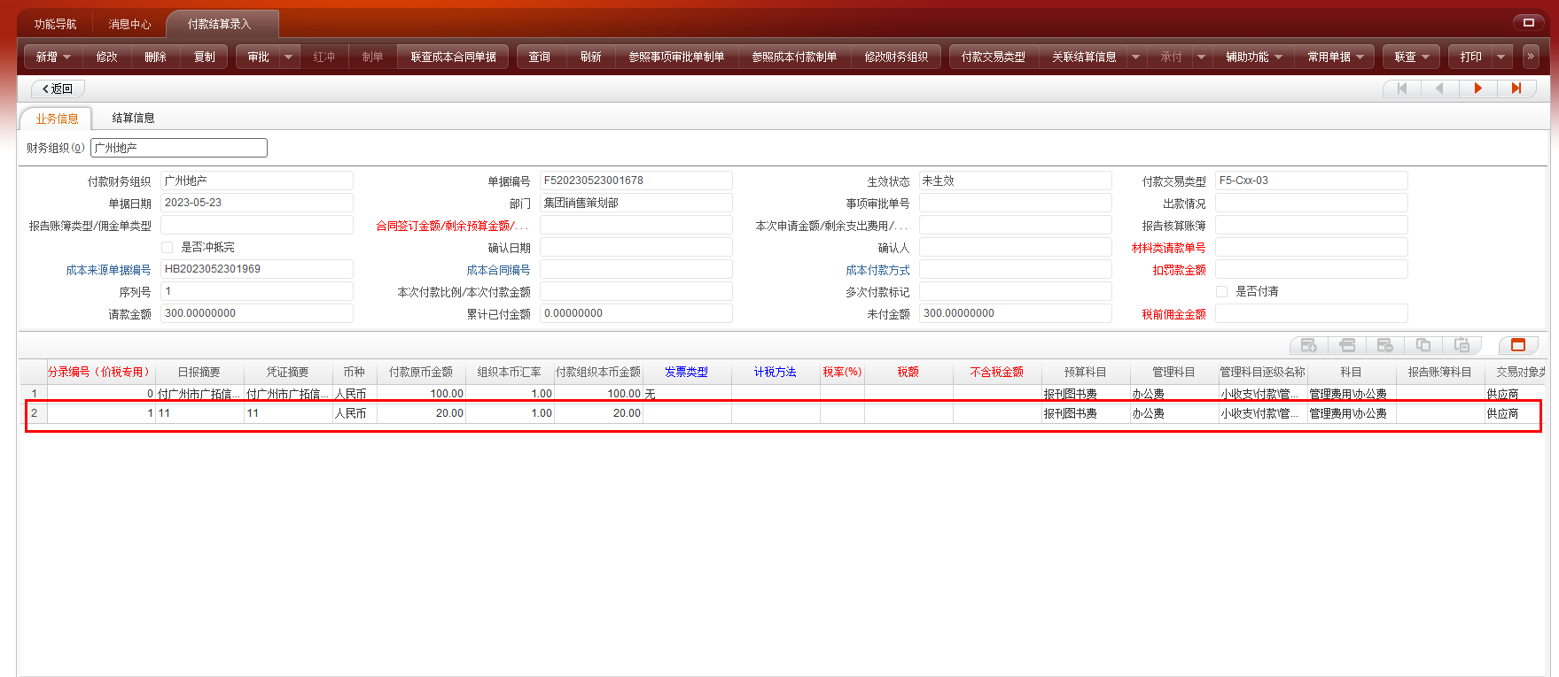

系统可自动生成一张新的现金请款单，金额为80，业务系统单据号：HB2023052301969 财务系统单据号：F520230523001715，序列号4
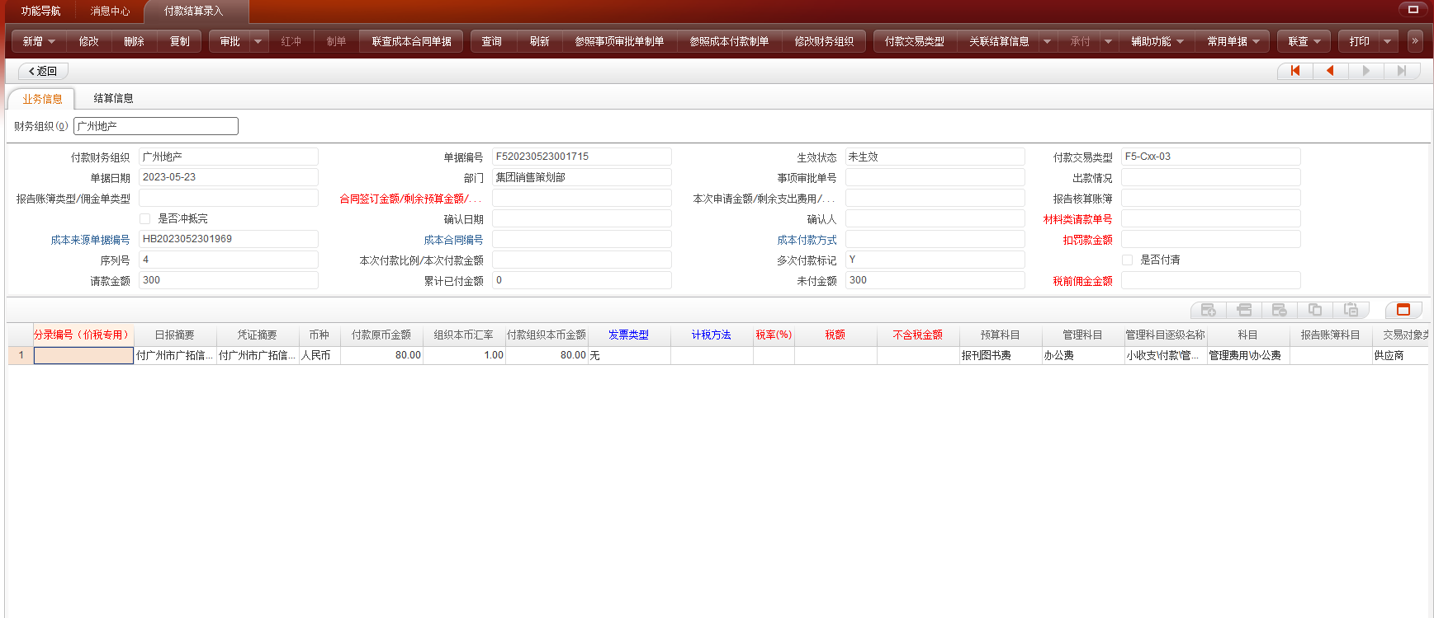

每次总请款金额减少后，需等待一个小时，系统可自动生成一张新的现金请款单，新的现金请款单固定表体只会生成一行。

三、查询拆单信息
按照业务系统编码，可查询对应所有财务系统单据信息。
在候选条件上边，双击“成本来源单据编码”，在右边输入所有的对应的业务系统单据号
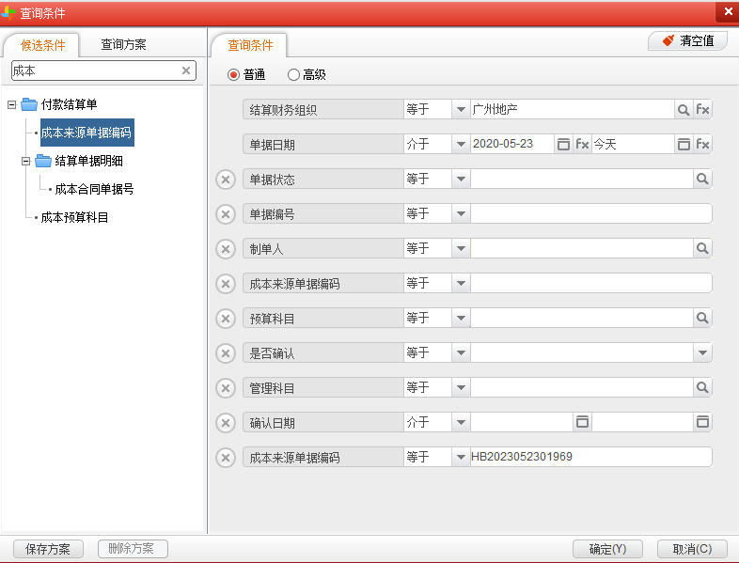

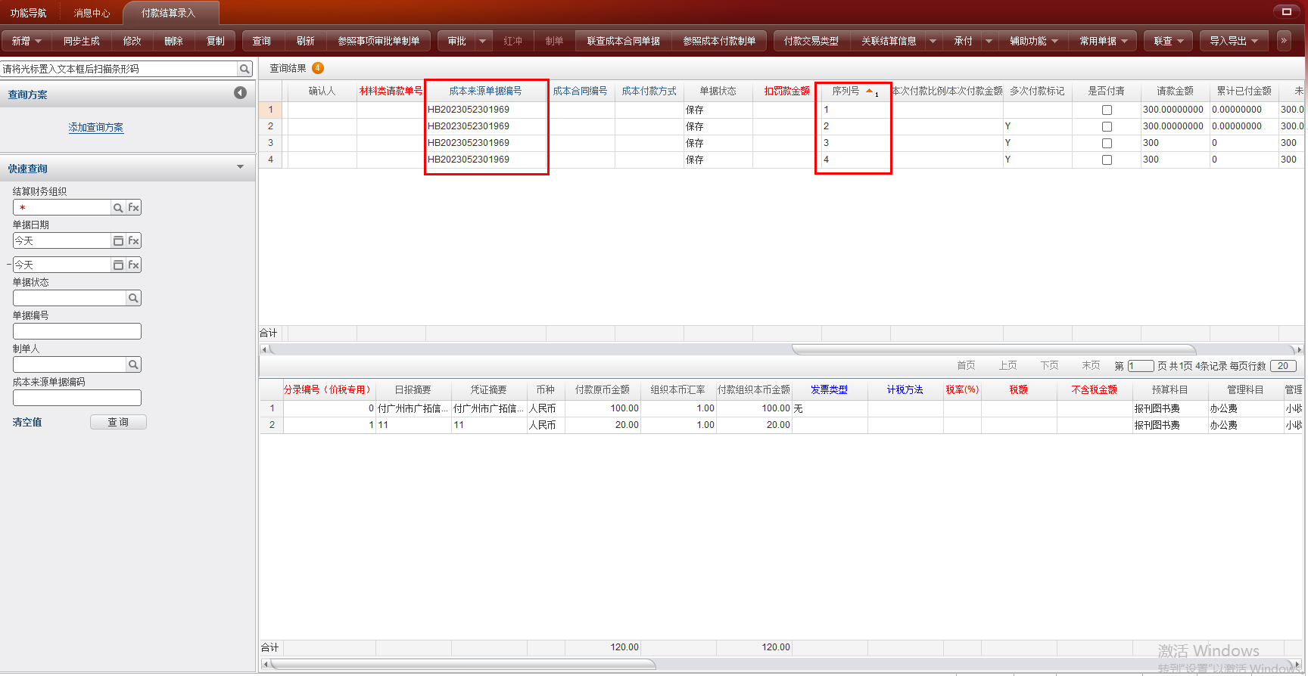

四、注意事项
1、拆单后所有的金额相加总和不允许大于请款总金额：点击保存，系统自动报错：业务系统单据号：XXX对应的付款结算单表体本币金额、原币金额之和不允许大于请款总金额
业务系统单据号：HB2023052301969，请款金额：300。将第一行100修改成500，点击保存，系统自动报错：“业务系统单据号：HB2023052301969对应的付款结算单表体本币金额、原币金额之和不允许大于请款总金额”不允许保存
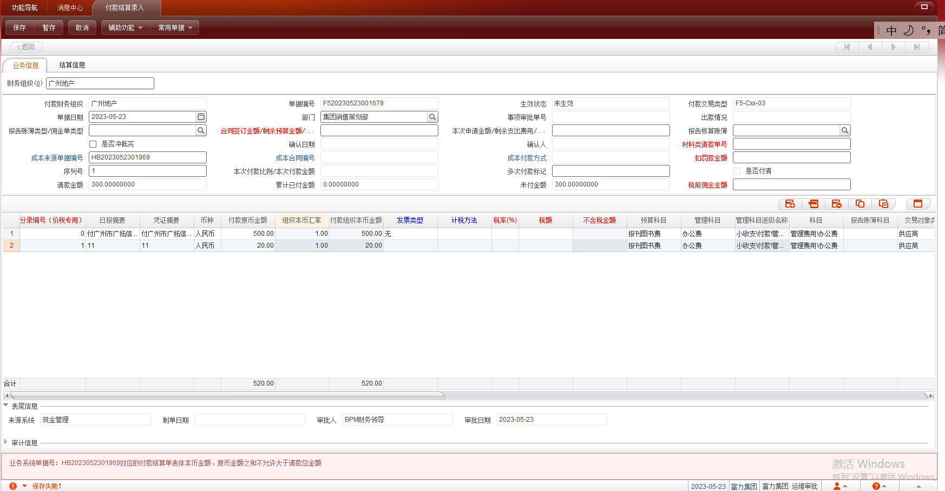

2、拆单后，单据不允许驳回至经办，系统自动提示：“存在多份财务系统单据，不允许驳回”可允许驳回至非经办之外的其他审核岗位
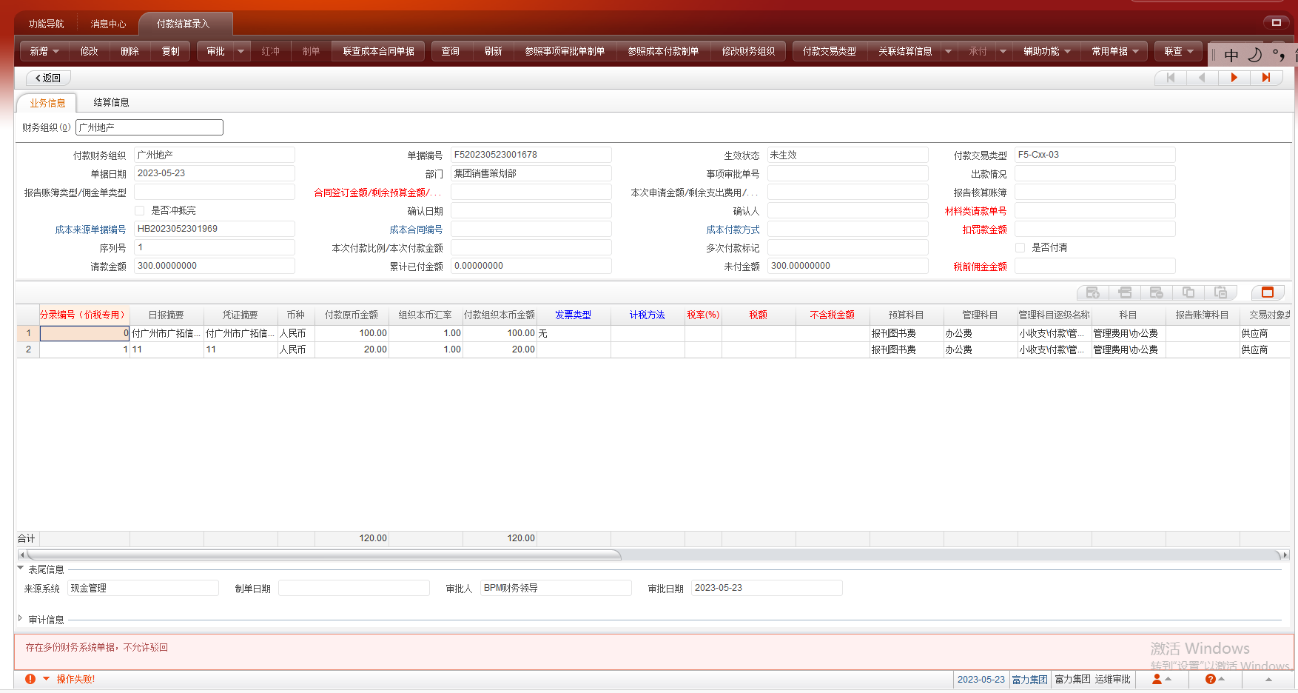

3、拆单后，第一笔单据，不允许删除，非第一笔单据允许删除
第一笔单据点击删除，系统自动报错：“费控来源单据第一张单不允许删除”
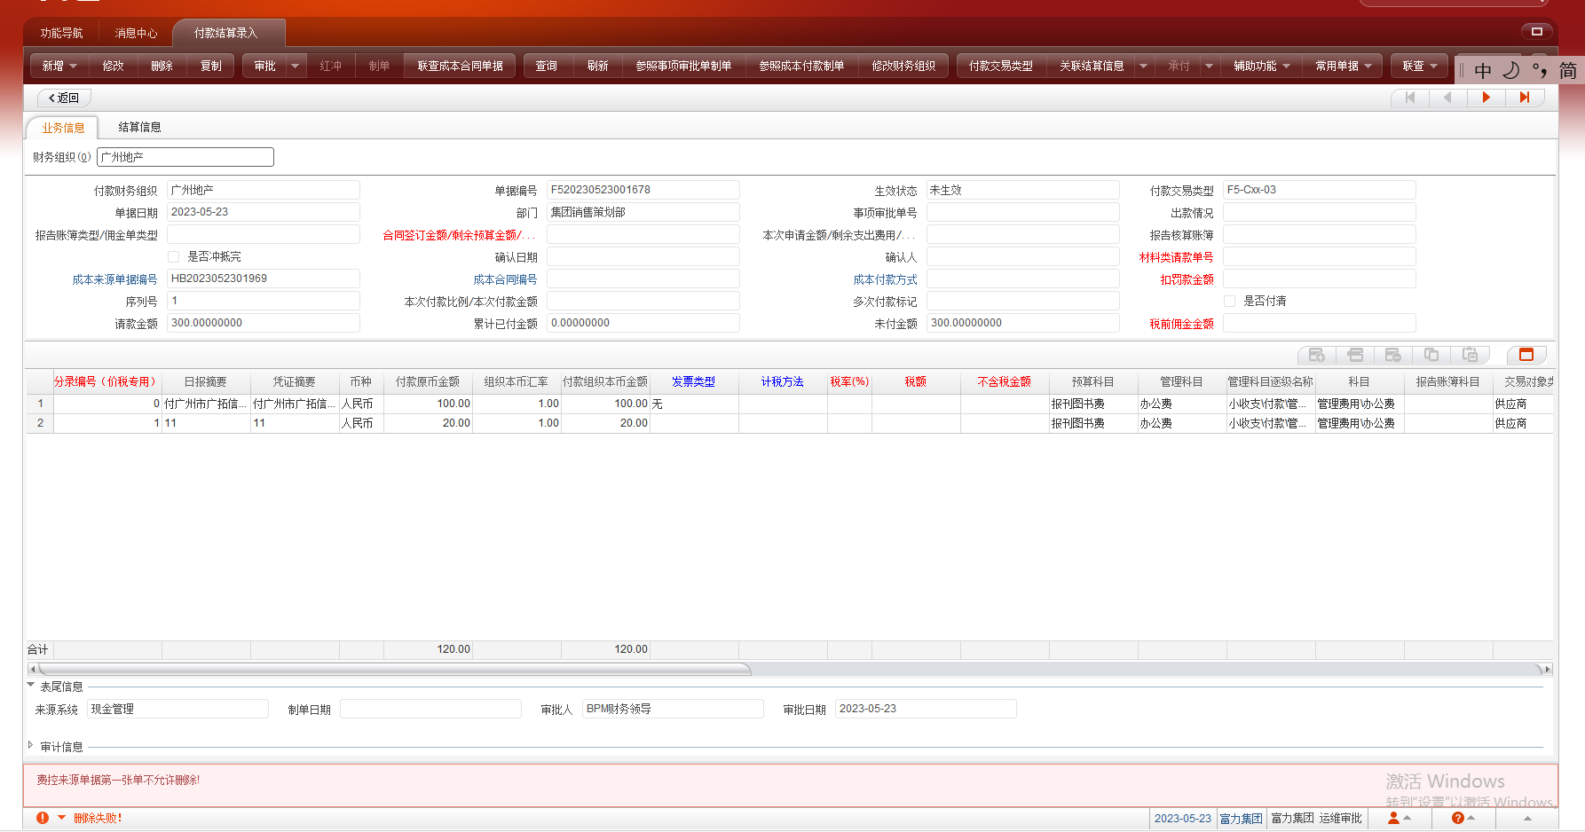

4、第一笔单据和非第一笔单据审核流程不太相同，具体流程要看各个地区的流程配置情况

